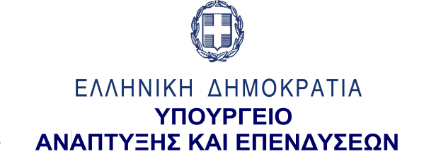
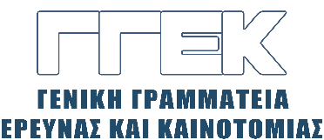

ΔΕΛΤΙΟ ΤΥΠΟΥ 19.07.2022

Συμμετοχή του Γενικού Γραμματέα Έρευνας και Καινοτομίας, κ. Αθανάσιου Κυριαζή στην 13η Επιστημονική Διημερίδα του ΙΤΕ , 16 Ιουλίου 2022
______________________________________________________________

Το Σάββατο, 16 Ιουλίου 2022 ο Γενικός Γραμματέας Έρευνας και Καινοτομίας, κ. Αθανάσιος Κυριαζής, συμμετείχε με ομιλία στην Εκδήλωση της 13^{ης} Επιστημονικής Διημερίδας του ΙΤΕ, η οποία έλαβε χώρα στο Πολιτιστικό Συνεδριακό Κέντρο Ηρακλείου.
Το θέμα της ομιλία του κ. Κυριαζή ήταν: «Η Έρευνα και η Καινοτομία στη Νέα Προγραμματική Περίοδο». Κυρίως εστίασε σε θέματα που αφορούν στον Σχεδιασμό της Εθνικής Στρατηγικής Έρευνας & Καινοτομίας 2021-27, ένα μεγάλο μέρος της οποίας αποτελεί η Εθνική Στρατηγική Έρευνας και Καινοτομίας για την Έξυπνη Εξειδίκευση (ΕΣΕΕ).
Ανέλυσε περαιτέρω τους στόχους Πολιτικής του νέου ΕΣΠΑ που αφορούν στην ανάπτυξη μιας ευφυέστερης Ευρώπης μέσα από τον έξυπνο και καινοτόμο οικονομικό μετασχηματισμό και επεσήμανε ότι σε αυτό το πλαίσιο θα κινητοποιηθούν πόροι όχι μόνον από το ΕΣΠΑ αλλά και από το Εθνικό Πρόγραμμα Ανάκαμψης και Ανθεκτικότητας, καθώς και από το Ταμείο Δίκαιης Αναπτυξιακής Μετάβασης.
Επιπρόσθετα, έκανε λόγο για το Πρόγραμμα «Ανταγωνιστικότητα» ως το εργαλείο υλοποίησης της ΕΣΕΕ, το οποίο εναρμονίζεται με τις πολιτικές της Ε.Ε. για τον ψηφιακό και πράσινο μετασχηματισμό, καθώς και για τις στρατηγικές κατευθύνσεις και τους επιμέρους τομείς προτεραιότητας για την Προγραμματική Περίοδο 2021-2027. Επίσης, αναφέρθηκε και στη Διαδικασία Επιχειρηματικής Ανακάλυψης που αποτελεί το κυρίαρχο στοιχείο της Εθνικής Στρατηγικής Έξυπνης Εξειδίκευσης.
Ιδιαίτερη αναφορά έκανε ο κ. Κυριαζής στο Εθνικό Μητρώο Νεοφυών Επιχειρήσεων, την πλατφόρμα του Elevate Greece, στη γενικότερη λειτουργία της και στην καθοριστική συμβολή της για την ενίσχυση της νεοφυούς επιχειρηματικότητας, αλλά και σε άλλες δράσεις της ΓΓΕΚ με επίκεντρο την Καινοτομία, όπως τις εμβληματικές δράσεις Καινοτομίας, τους Συνεργατικούς Σχηματισμούς Καινοτομίας - «Clusters», τα «Κέντρα Ικανοτήτων», τους Ευρωπαϊκούς Κόμβους Ψηφιακής Καινοτομίας και τα Γραφεία Μεταφοράς Τεχνογνωσίας/Τεχνολογίας – «TTOs».
Ακόμη, ο κ. Κυριαζής έκανε μνεία για το Εθνικό Σχέδιο Ανάκαμψης και Ανθεκτικότητας στο πλαίσιο του οποίου εντάσσεται η Δημιουργία, Επέκταση και Αναβάθμιση των Υποδομών των Ερευνητικών Κέντρων εποπτείας της ΓΓΕΚ και οι Εμβληματικές δράσεις σε διαθεματικές επιστημονικές περιοχές, με ειδικό ενδιαφέρον για την σύνδεση με τον παραγωγικό ιστό.
Τέλος, ο κ. Κυριαζής αναφέρθηκε στην περαιτέρω ανάπτυξη του ΙΤΕ με τη δημιουργία νέων υποδομών, ινστιτούτων και κτιρίων, ενώ έκλεισε την ομιλία του με τη διαπίστωση ότι: «στη ΓΓΕΚ θέλουμε να ενισχύσουμε και να αναδείξουμε τις πιο ακμαίες επιχειρηματικές και καινοτόμες δυνάμεις της ελληνικής κοινωνίας με απώτερο στόχο την ενίσχυση της οικονομίας της χώρας μας και συνακόλουθα τη βελτίωση της ποιότητας ζωής των πολιτών μέσα από τη μετατροπή των ερευνητικών αποτελεσμάτων σε καινοτόμα προϊόντα και υπηρεσίες».

